 | La civilisation chinoise | 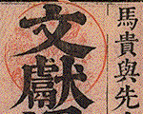
 | 1. Une tradition encyclopédique de 2000 ans  2. Un traité d'agriculture  3. Une encyclopédie sur la Chine

 | Une tradition encyclopédique riche de deux mille ans d'histoire
 | Son histoire peut se raconter en plusieurs épisodes.  En 239 av. J.-C., Lü Buwei, un riche marchand devenu premier ministre de l'État de Qin, invita trois mille lettrés à la Cour et les pria d'écrire ce qu'ils avaient entendu. Il rassembla leurs propos en huit chapitres d'observations, six chapitres d'entretiens et douze chapitres de recueils de notes, soit au total deux cent mille mots. Les chroniques ainsi recueillies furent exposées à la porte du marché de la capitale et mille pièces d'or suspendues au-dessus. Et il fut proclamé que toute personne lettrée capable d'y ajouter ou d'en retrancher le moindre mot recevrait les mille pièces d'or.  En 220 après J.-C., apparut la première encyclopédie véritable, née de la volonté de l'empereur Cao Pi. Il ordonna aux lettrés de compiler les classiques et leurs commentaires en les classant par catégories.  Mais c'est à deux empereurs, non chinois mais mandchous, du XVII e siècle, que l'on doit les plus ambitieuses réalisations éditoriales de tous les temps, dédiées à la gloire de la littérature chinoise. Les lettrés furent mobilisés pour l'édification de corpus monumentaux. Une maison d'édition fut implantée dans la Cité interdite en 1680 et dotée de moyens financiers quasi illimités. Les Presses impériales produisirent les plus volumineux ouvrages jamais publiés. Les empereurs assuraient ainsi la promotion des lettres, mais aussi la censure.  Le XVIII e siècle constitue véritablement l'âge d'or des entreprises encyclopédiques. Elles atteignent alors un luxe et une ampleur d'érudition indépassables. Ainsi, en 1728 les presses impériales impriment en soixante-cinq exemplaires la Grande encyclopédie impériale des temps passés et présents de Chen Menglei, qui ne comporte pas moins de cent millions de caractères.
  La tradition encyclopédique chinoise est une tradition ancienne qui remonte au début du I er millénaire avant notre ère. Elle y apparaît dotée d'une vigueur particulière, alimentée par une série de facteurs convergents : goût pour la citation, pensée par catégorie, mode de recrutement de l'intelligentsia impliquant la composition littéraire académique.  Léguer à son fils une corbeille remplie d'or  est moins précieux que lui léguer un Classique.  (dicton chinois) | 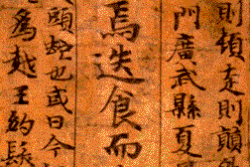  Le premier répertoire de mots classés,  IV e- II e siècle avant notre ère
  À partir du VI e siècle, jusqu'au VIII e siècle, chaque empereur aura à coeur de commanditer une ou plusieurs encyclopédies. La dynastie des Song (960-1279) puis la dynastie des Ming (1368-1644) continueront cette tradition. Toutes les encyclopédies n'émanèrent pas de l'autorité de l'Etat. Très tôt, des lettrés fonctionnaires éprouvèrent le besoin d'en composer eux-mêmes. Citons, parmi bien d'autres, l'encyclopédie du célèbre poète Bai Juyi (772-846), Li Shizhen (1518-1593) avec son encyclopédie spécialisée sur les Catégories de la pharmacopée en 1596 ou le Traité complet d'administration agricole de Xu Guangqi. | 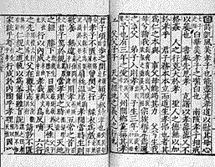  L'encyclopédie du célèbre poète Bai Juyi
  Dans les décennies qui suivent, l'empereur Qianlong (1736-1795) immortalise son règne par le gigantisme de la production intellectuelle qu'il commandite. L'« examen complet de l'agriculture » marque le sommet de l'encyclopédisme agronomique. En 1745, il ordonne la réalisation d'une série d'illustrations sur les peuples étrangers faisant allégeance à l'empire : six cents représentants de toutes les ethnies entretenant des relations avec l'état mandchou sont ainsi croqués, dans une double démarche artistique et ethnographique. En 1772, il décrète une recherche systématique de tous les textes existant dans l'Empire. | 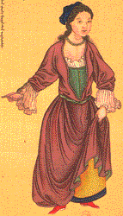
  Une large palette
  Les encyclopédies en Chine relèvent d'un genre appelé leishu, « oeuvre classifiée ». Plusieurs types d'ouvrages y sont rassemblés :
  - des anthologies ou des compilations reprenant le corpus des textes canoniques
  de la tradition confucéenne (classiques, livres d'histoire, philosophes, oeuvres littéraires),
  - des répertoires des connaissances,
  - des encyclopédies administratives retraçant l'histoire des dynasties et des institutions,
  - des encyclopédies taoïques ou bouddhiques,
  - des recueils présentés sous la forme de dictionnaire de rimes,
  destinés à l'apprentissage de l'art poétique.
  Par couleurs
  Au Moyen Âge les Chinois imaginèrent de classer les livres conservés dans les bibliothèques, par les couleurs de leur couverture, on affectait ainsi :
  - une couverture verte aux classiques,
  - rouge aux livres d'Histoire,
  - bleue aux ouvrages philosophiques,
  - grise pour les divers ouvrages restants.
  Prestige du texte  Wen désigne en Chine à la fois le caractère écrit, la culture et la civilisation. Le souverain digne de régner est celui qui préserve l'héritage et accomplit des actions civilisatrices en sauvegardant la mémoire des textes. | Bibliothèque lapidaire  En 175 ap. J.-C., l'empereur de Chine ordonna de collationner une version des classiques et la fit graver sur quarante-six stèles de pierre érigées au centre de la capitale. On raconte qu'il y eut à cet endroit des embouteillages de chars !
  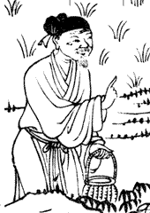  CHEN Menglei, La Grande Encyclopédie impériale illustrée des temps passé et présent),  Paris, BnF. | Record absolu  Au XV e siècle, l'empereur Chengzu mobilisa plus de deux mille lettrés chargés de réaliser le plus vaste rassemblement de textes littéraires jamais effectué au monde. Entre 1562 et 1567, il fallut, pour en copier deux exemplaires, faire travailler quelque cent calligraphes, car l'ouvrage ne comportait pas moins de 22 877 chapitres au total !  Au XVIII e siècle, la Grande Encyclopédie impériale illustrée  des temps passé et présent comptait quelque 800 000 pages ...

